Добрый день!
Слайд 2.
В финансовой системе любого государства основное место занимает бюджетная система. Среди источников формирующих доходы бюджета любого уровня, преобладающую долю занимают налоги и сборы, а их собираемость является одним из основных показателей эффективности налоговой системы.
Налогоплательщики (организации и граждане, в том числе индивидуальные предприниматели) обязаны своевременно уплачивать налоги (абз. 2 п. 1 ст. 45 НК РФ).
Однако, проблема правонарушений в области уплаты налогов и сборов всегда остается актуальной.
Задолженность по налогам и сборам – это разновидность кредиторской задолженности, которая возникает у субъекта. Следовательно, она, как и другие кредиты и обязательства, должна быть погашена.
В сложившейся ситуации организация, допустившая появление налоговой задолженности, имеет высокие риски попасть в «замкнутый круг», не позволяющий ей восстановить свое финансовое положение.
Так, для организаций с налоговой задолженностью существенно затруднен доступ к заемным средствам, и без того малодоступным для компаний. Наличие налоговой задолженности закрывает возможности по участию в конкурсах и торгах, проводимых на государственном и муниципальном уровне.
Кроме того, в этом случае, если сумма налога не уплачена в установленный срок для налогоплательщика это повлечет ряд негативных последствий:
- начисление пеней на неоплаченную сумму (п.2 ст.57, абз.2 п.3 ст.58 НК РФ);
- наложение штрафа налоговым органом (ст. 122 НК РФ);
- взыскание недоимки, пеней и штрафов (п. п. 2, 8 ст. 45 НК РФ).
Налогоплательщик может погасить недоимку добровольно. При этом за просрочку платежа необходимо уплатить пени.
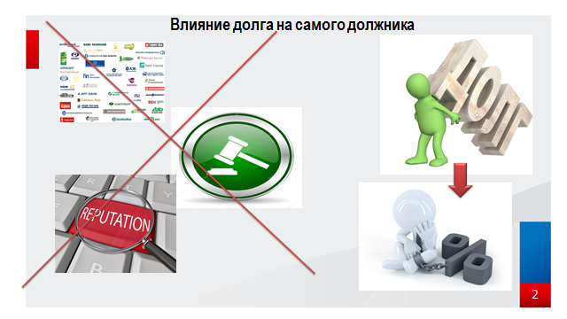
Слайд 3.
Совокупная задолженность по налоговым платежам в бюджетную систему Российской Федерации по состоянию на 01.05.2019 составила 6,5 млрд. руб., в том числе:
- задолженность внебюджетных фондов 2,2 млрд. руб. или 33,8% от совокупной задолженности,
- задолженность банкротов составляет 2,2 млрд. руб. или 33,8 % от совокупной задолженности,
- задолженность по имущественным налогам физических лиц 0,59 млрд. руб. или 9,1 % от совокупной задолженности.
За 4 месяца 2019 совокупная задолженность выросла по сравнению с началом года на 295,7 млн. руб. или на 4,8% (эта цифры приведена с учетом работы, проводимой ТНО по списанию безнадежной к взысканию задолженности). Без учета списания рост задолженности по текущим налоговым платежам составил 665,9 млн. руб.

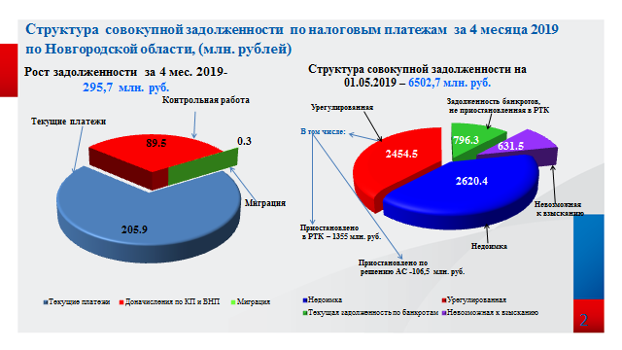
Слайд 4.
Налоговая задолженность является негативным экономическим фактором, и растущее из года в год ее абсолютное значение остается серьезной проблемой, ограничивающей объем финансовых ресурсов страны в целом и возможности решения социальных программ.
Кроме того, что Правительство области не имеет возможности выполнить все социальные программы, которые предусмотрены, так еще и при получении дотаций из федерального бюджета – одно из условий отсутствие задолженности Постановление Правительства РФ от 30 декабря 2017 г. № 1701 : «пп. Б) п.3 - обязательства по осуществлению мер по повышению эффективности использования бюджетных средств, предусматривающие: отсутствие по состоянию на 1-е число каждого месяца просроченной кредиторской задолженности бюджета субъекта Российской Федерации и бюджетных и автономных учреждений субъекта Российской в части расходов на оплату труда, уплату взносов по обязательному социальному страхованию на выплаты денежного содержания и иные выплаты работникам, а также обеспечение мер социальной поддержки отдельных категорий граждан, выплаты на обязательное медицинское страхование неработающего населения».
Так же составляется рейтинг региона в целом в РФ – наличие задолженности в бюджеты всех уровней – негативно влияет на данный рейтинг.
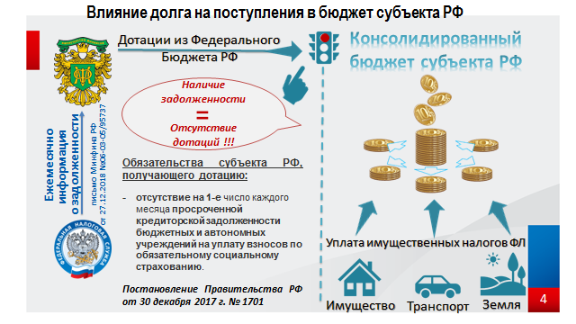
Слайд 5.

Совокупная задолженность в консолидированный бюджет области по состоянию на 01.05.2019 составила 2159,4 млн. руб., из нее 1069,1 млн. руб. или 49,5% - задолженность юридических лиц и индивидуальных предпринимателей, 583,6 млн. руб. или 27,0% - задолженность налогоплательщиков физических лиц и 506,7 млн. руб. или 23,5% - задолженность налогоплательщиков, находящихся в процедуре банкротства.

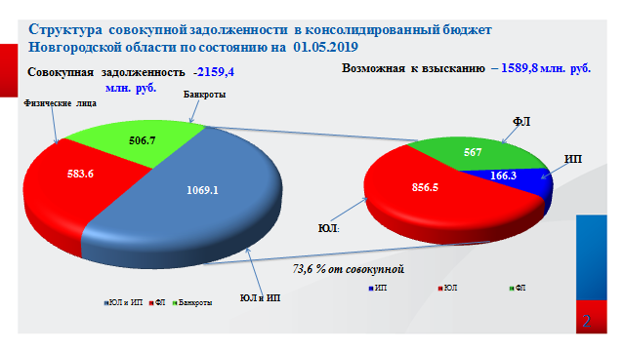
Задолженность возможная к взысканию составляет 1589,8 млн. руб. или 73,6% от совокупной задолженности в консолидированный бюджет области, из нее:
- задолженность юридических лиц составляет 856,5 млн. руб. или 53,9 % от возможной к взысканию;
-задолженность индивидуальных предпринимателей 166,3 млн. руб. или 10,5%;
- задолженность налогоплательщиков физических лиц по имущественным налогам составляет 567,0 млн. руб. или 35,7%.

Слайд 6.
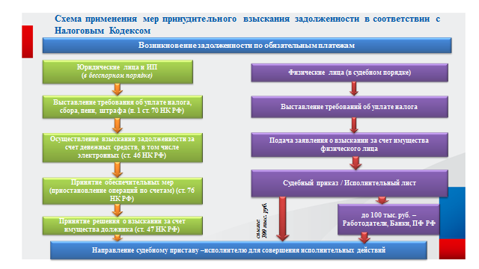
Урегулирование задолженности налогоплательщиков перед бюджетной системой является одним из крупных источников пополнения бюджета.

Важно!
Урегулировать можно любую задолженность. Это может быть сделано различными способами, от добровольного погашения недоимки, до проведения процедуры банкротства.

Если налогоплательщик оказался в тяжелой финансовой ситуации (его имущественное положение не позволяет уплатить налог либо уплата налога приведет к возникновению признаков его несостоятельности), задолженность может быть урегулирована экономическими методами.
В частности, налоговым органом по заявлению налогоплательщика может быть предоставлена рассрочка или отсрочка уплаты налога (п. п. 1 - 3 ст. 61, п.п. 3, 4 п. 2 ст. 64 НК РФ) и ПРИКАЗ от 16 декабря 2016 г. N ММВ-7-8/683@.
Рассрочка и отсрочка по уплате налога представляют собой изменение срока уплаты налога на срок, не превышающий один год, соответственно с поэтапной или единовременной уплатой суммы задолженности и начислением процентов на сумму задолженности.
Основания, порядок и условия предоставления отсрочки, рассрочки по уплате налогов и сборов определены главой 9 части первой Налогового кодекса Российской Федерации.
Рассрочка предоставляется организации на сумму, не превышающую стоимость ее чистых активов, физическому лицу - на сумму, не превышающую стоимость его имущества.
Для получения рассрочки плательщик подает в налоговый орган заявление установленного образца, к которому прилагает документы, подтверждающие основания для предоставления рассрочки и возможность погашения рассроченных сумм. Перечень документов определен пунктом 5 статьи 64 Кодекса.
Если же налогоплательщик не уплатил недоимку и пени, и не обратился в налоговый орган для получения рассрочки, налоговый орган вправе взыскать задолженность в принудительном порядке.
Налоговым органом установлено, что у налогоплательщика возникла налоговая задолженность.
Задолженность может быть выявлена:
1) со следующего дня после окончания срока уплаты налога (авансового платежа), если до истечения этого срока вы представили в инспекцию сведения о начисленной сумме платежа;
2) со следующего дня после сдачи налоговой декларации (расчета авансового платежа) в инспекцию, если вы подаете отчетность позже установленного срока платежа.
3) со дня вступления в силу решения по налоговой проверке (п. 9 ст. 101 НК РФ).
Если недоимка выявляется вне рамок налоговой проверки, инспекция фиксирует факт ее выявления, составив документ о выявлении недоимки. Налогоплательщику он не направляется. Однако именно с момента его составления налоговый орган начинает мероприятия по принудительному взысканию задолженности.
Прежде всего, налогоплательщику направляется требование об уплате налога, пеней, штрафа, процентов. Требование налоговый орган направляет налогоплательщику не позднее трех месяцев со дня выявления недоимки (п. 1 ст. 70 НК РФ).
В случае, если размер недоимки (с учетом пеней и штрафов), выявленной не в ходе проверки, составляет менее 500 руб., требование направляется налогоплательщику не позднее одного года со дня выявления недоимки (абз. 1 п. 1 ст. 70 НК РФ).
При выявлении недоимки, а также задолженности по уплате процентов в ходе налоговой проверки инспекция должна направить требование об уплате налога, пеней, штрафа, процентов в течение 20 дней с даты вступления в силу решения по результатам налоговой проверки (п. 6 ст. 6.1, п. п. 2, 3 ст. 70, п. 1 ст. 87, п. п. 7, 9 ст. 101 НК РФ).
Содержание требования об уплате налога, пеней, штрафа, процентов, порядок его направления и вручения налогоплательщику определены ст. ст. 69 - 71 НК РФ.
Требование направляется налогоплательщику не только на бумажном носителе.
С 1 июля 2015 г. в п. 6 ст. 69 НК РФ предусматривается возможность передачи требования в электронной форме через личный кабинет налогоплательщика (п. 9 ст. 1, ч. 4 ст. 5 Федерального закона от 04.11.2014 N 347-ФЗ).
При наличии технической возможности налогоплательщик может получать документы по телекоммуникационным каналам связи.
Такая возможность имеется, например, у тех, кто сдает налоговую отчетность в электронном виде.
В требовании об уплате налога (пеней, штрафа, процентов) указываются (п. п. 4, 8 ст. 69 НК РФ):
- сумма задолженности по налогу, размер пеней, начисленных на момент направления требования, штрафа, а также сумма задолженности по процентам, начисленным на основании гл. 9 НК РФ;
- основания для взимания налога, а также положения законодательства, которые устанавливают обязанность налогоплательщика по его уплате;
- срок, в течение которого налогоплательщик вправе исполнить требование добровольно;
- информация о мерах принудительного взыскания, которые налоговый орган вправе применить, если налогоплательщик не исполнит требование и добровольно не погасит налоговую задолженность;
- сведения о мерах, которые налоговый орган вправе применить для обеспечения исполнения налогоплательщиком обязанности по уплате налога.
Если требование направляется физическому лицу, в том числе индивидуальному предпринимателю, в нем также должен приводиться установленный законодательством срок уплаты налога (абз. 4 п. 2 ст. 11, п. 4 ст. 69 НК РФ).
Если инспекция не указала срок для добровольной уплаты недоимки (пеней, штрафа, процентов), должнику дается восемь рабочих дней с даты получения требования. Этот минимальный срок добровольного исполнения требования закреплен в п. 6 ст. 6.1, абз. 4 п. 4, п. 8 ст. 69 НК РФ.
Если по истечении срока исполнения требования об уплате налога налогоплательщик не погасил задолженность, инспекция приступает к взысканию за счет принадлежащих налогоплательщику денежных средств. Данная мера применяется по отношению к должникам - организациям или индивидуальным предпринимателям.
По общему правилу взыскание недоимки (пеней, штрафов, процентов) осуществляется без обращения в суд - в бесспорном порядке.
Исключением из общего правила является бесспорное взыскание задолженности с лицевых счетов организаций. В данном случае существует требование о размере взыскиваемой суммы. Согласно пп. 1 п. 2 ст. 45 Налогового кодекса она не должна превышать 5 млн руб. Соответствующие изменения в пп. 1 п. 2 ст. 45 НК РФ внесены с 1 января 2015 г.
Решение о взыскании за счет денежных средств может быть вынесено инспекцией не позднее двух месяцев после истечения срока исполнения требования об уплате задолженности (п. 3 ст. 46 НК РФ).
Решение доводится до сведения налогоплательщика в течение шести дней с момента вынесения (п. 6 ст. 6.1, п. 3 ст. 46 НК РФ). Оно вручается налогоплательщику под расписку или иным способом, свидетельствующим о дате его получения, либо направляется по почте заказным письмом (п. 3 ст. 46 НК РФ).
Кроме того, с 1 июля 2015 г. инспекция вправе направить налогоплательщику решение через личный кабинет налогоплательщика (ст. 11.2, п. 4 ст. 31 НК РФ, п. 1, пп. "б" п. 3 ст. 1, ч. 4 ст. 5 Федерального закона от 04.11.2014 N 347-ФЗ). В этом случае датой получения решения считается день, следующий за днем размещения решения в личном кабинете налогоплательщика.
C целью обеспечения исполнения решения о взыскании налога инспекция может принять решение о приостановлении операций по счетам (ст. 76 НК РФ).
Решение о приостановлении операций налоговый орган направляет в банк, в котором открыты счета налогоплательщика, на основании чего банк приостанавливает расходные операции по счетам организации или индивидуального предпринимателя в пределах суммы, указанной в решении (п. п. 1, 7 ст. 76 НК РФ).
Кроме того, вы не сможете открыть новый счет или использовать новые электронные средства платежа ни в той кредитной организации, где ваши операции приостановлены, ни в какой-либо другой. Также банки не откроют вам вклады и депозиты.
После вынесения решения о взыскании недоимки, пеней, штрафов, процентов с банковских счетов налогоплательщика налоговый орган оформляет поручение на списание и перечисление денежных средств. Инспекция направляет его для исполнения в банк, в котором открыты счета организации или индивидуального предпринимателя (п. п. 2, 4 ст. 46 НК РФ).
Поручения на списание и перечисление денежных средств могут быть выставлены на один или несколько счетов налогоплательщика в банке. Это зависит от размера задолженности и суммы денежных средств на счете.
Поручение налогового органа подлежит безусловному исполнению банком, которому оно адресовано (п. 4 ст. 46 НК РФ). Банк перечисляет денежные средства в бюджет в указанный срок, если средств на вашем счете достаточно для погашения задолженности. Если же их недостает, банк сообщает об этом налоговому органу (п. 3.1 ст. 60 НК РФ).
Поручение в этом случае помещается в картотеку. Это означает, что его оплата производится по мере поступления денег на ваш расчетный счет (абз. 2 п. 6 ст. 46 НК РФ, п. 2.10 Приказ №700).
После вынесения решения о взыскании налогов, пеней, штрафов за счет имущества организации инспекция может наложить на него арест (ст. 77 НК РФ). Такая мера позволяет обеспечить исполнение указанного решения.
Данная статья применяется после принятия решения о взыскании за счет денежных средств и до передачи на взыскание в службу судебных приставов.
Арестом имущества в качестве способа обеспечения исполнения решения о взыскании налога, пеней и штрафов признается действие налогового органа с санкции прокурора по ограничению права собственности налогоплательщика-организации в отношении его имущества.
Арест имущества производится в случае неисполнения налогоплательщиком-организацией в установленные сроки обязанности по уплате налога, пеней и штрафов и при наличии у налоговых органов достаточных оснований полагать, что указанное лицо предпримет меры, чтобы скрыться либо скрыть свое имущество.
Аресту подлежит только то имущество, которое необходимо и достаточно для исполнения обязанности по уплате налога, пеней и штрафов.
При производстве ареста составляется протокол об аресте имущества. В этом протоколе либо в прилагаемой к нему описи перечисляется и описывается имущество, подлежащее аресту, с точным указанием наименования, количества и индивидуальных признаков предметов, а при возможности - их стоимости.
Решение об аресте имущества отменяется уполномоченным должностным лицом налогового органа при прекращении обязанности по уплате налога, пеней и штрафов или заключении договора о залоге имущества в соответствии со статьей 73 настоящего Кодекса.
Решение об аресте имущества действует с момента наложения ареста до отмены этого решения уполномоченным должностным лицом налогового, вынесшим такое решение, либо до отмены указанного решения вышестоящим налоговым или судом.
(в ред. Федерального закона от 27.11.2010 N 306-ФЗ).
Налоговый орган уведомляет налогоплательщика об отмене решения об аресте имущества в течение пяти дней после дня принятия данного решения.
Если средств окажется недостаточно для погашения задолженности, инспекция вправе будет принять решение о взыскании за счет иного имущества организации или индивидуального предпринимателя (п. 7 ст. 46, п. 1 ст. 47 НК РФ).
Итак, решение о взыскании за счет имущества может быть вынесено в течение одного года после окончания срока исполнения требования об уплате налогов, пеней, штрафов (абз. 3 п. 1, п. 8 ст. 47 НК РФ).
Решение о взыскании задолженности за счет имущества принимает руководитель инспекции или его заместитель. Исполняют решение судебные приставы. Для этого инспекция направляет им постановление о взыскании налоговой задолженности за счет имущества организации или индивидуального предпринимателя (абз. 2 п. 1, п. п. 4, 8 ст. 47 НК РФ).
Взыскание может быть обращено на любое движимое и недвижимое имущество налогоплательщика в очередности, установленной п. 5 ст. 47 НК РФ.
После поступления постановления налогового органа судебному приставу взыскание налогов, пеней, штрафов за счет имущества налогоплательщика осуществляется в соответствии с Законом N 229-ФЗ «Об исполнительном производстве».
Судебный пристав должен произвести взыскание недоимки (пеней, штрафов) за счет имущества налогоплательщика в течение двух месяцев со дня поступления к нему постановления налогового органа. Для этого приставы вправе:
1) наложить арест на имущество, денежные средства, ценные бумаги, изъять указанное имущество, передать его на хранение (п. 7 ч. 1 ст. 64, ст. ст. 80 - 84, 86 Закона N 229-ФЗ),
2) произвести оценку имущества (п. п. 8, 9 ч. 1 ст. 64 Закона N 229-ФЗ).
3) проверять финансовые документы, запрашивать необходимую информацию у налогового органа и налогоплательщика, вызывать стороны исполнительного производства и их представителей в предусмотренных законом случаях, производить розыск должника и др. (ст. 64 Закона N 229-ФЗ).
Если в установленный срок вы не перечислили сумму задолженности в бюджет, судебный пристав приступает к ее принудительному взысканию. Прежде всего, он изымает у организации (индивидуального предпринимателя) денежные средства. Сначала они перечисляются на депозитный счет службы судебных приставов, а затем - в бюджет.
Если денежных средств нет, пристав изымает иное имущество налогоплательщика и передает его специализированной организации на реализацию (ч.4 ст.69, ч.1 ст 87 Закона 229-ФЗ). Имущество изымается в очередности, установленной п. 5 ст. 47 НК РФ.
После этого судебные приставы завершают исполнительное производство.
Если рассмотренные мероприятия, не позволили погасить задолженность в полном объеме, следующим этапом станет банкротство организации или индивидуального предпринимателя и, во многих случаях, прекращение их деятельности.
Слайд 7.
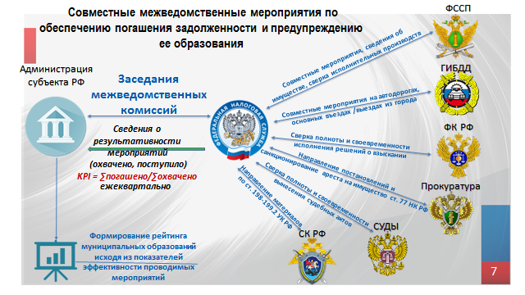

Предупреждение образования налоговой задолженности.
Деятельность налоговых органов по совершенствованию администрирования должна быть направлена на увеличение числа налогоплательщиков, добросовестно выполняющих обязанности перед государством и, соответственно, снижение числа тех, кто их неудовлетворительно исполняет. Таким образом, с одной стороны, необходим акцент на установление партнерских взаимоотношений с добросовестными налогоплательщиками, а с другой - реализация контрольно-предупредительной функции, нацеленной на пресечение и предотвращение налоговых правонарушений.
Эффективность работы налоговых органов базируется, прежде всего, на увеличении поступлений налогов и сборов в бюджетную систему РФ, а также на снижении задолженности и недоимки.
Необходимо информировать налогоплательщиков всеми доступными средствами, например, Брифинги, вопросы – ответы на «горячей линии» в последнее время она набирает большие обороты. Эта форма общения позволит в кратчайшие сроки получить квалифицированные ответы на все вопросы, связанные не только с налогообложением (в буквальном понимании), но и с деятельностью Инспекции в целом - это и своевременность получения различных документов, работа операционного зала, наличие фактов бездействия Инспекции и т.п.
При проведении информационной работы налоговые органы могут применить радиоточки, расположенные на рынках городов, в торговых центрах, через которые налогоплательщикам регулярно можно сообщать об изменениях в налоговом законодательстве.
Мы прекрасно понимаем, что недостаточно просто довести до налогоплательщиков изменения, произошедшие в налоговом законодательстве, и дать сухую информацию по различным видам налогов. Нужно повышать налоговую культуру участников бизнеса и отдельных граждан, дать им возможность проявить свою гражданскую позицию, которая в данном случае выражается в своевременной и полной уплате налогов, а также способствовать формированию позитивного имиджа налоговой службы. Поэтому работа с налогоплательщиками всегда была и будет приоритетом для налоговых органов.
Хотелось бы обратить особое внимание на изменившийся подход в работе с должниками. В этом году налоговая служба разработала систему управления долгом («СУД»). Она предусматривает автоматизированный финансовый анализ должника, цифровое выявление схемы уклонения от уплаты налогов, формирование карты должника с понятной итоговой стоимостью активов и рассчитанными рисками взыскания.
Также «СУД» – это индивидуальная работа по выявлению кредиторов, дебиторов должника, установлению легитимности кредиторской задолженности, поиску аффилированных лиц. Налоговая служба начинает работать именно с должниками, а не с задолженностями:
«Мы будем делать основной упор на профилактику: как на информационное наполнение пространства, с которым налогоплательщик сталкивается, так и организационное уточнение его активов и возможностей, которые он реально сможет использовать для оплаты долга в случае его появления, исследовать активы, которые он скрывает. В целом новую концепцию по управлению долгом кратко можно охарактеризовать словами «не платить становится дороже». Для тех людей, которые использовали неплатежи как способ ухода от налогообложения, эта проблема с каждым годом становится, и будет становиться все существеннее».

